国都报告系列 2012年5月18日 星期五
国都钢材周报

【本周焦点】
国都期货研发服务部
分析师：韩炜
执业编号：F0243252
电话：010-84183020
邮箱：hanwei@guodu.cc

地址：北京市东城区东直门南大街3号国华投资大厦10层
国都期货有限公司
网址：www.guodu.cc


中钢协：5月上旬全国粗钢日均产量204.53万吨
铁道部获超2万亿元银行授信将增加铁路开工
温家宝：把稳增长放在更加重要的位置
一、市场行情
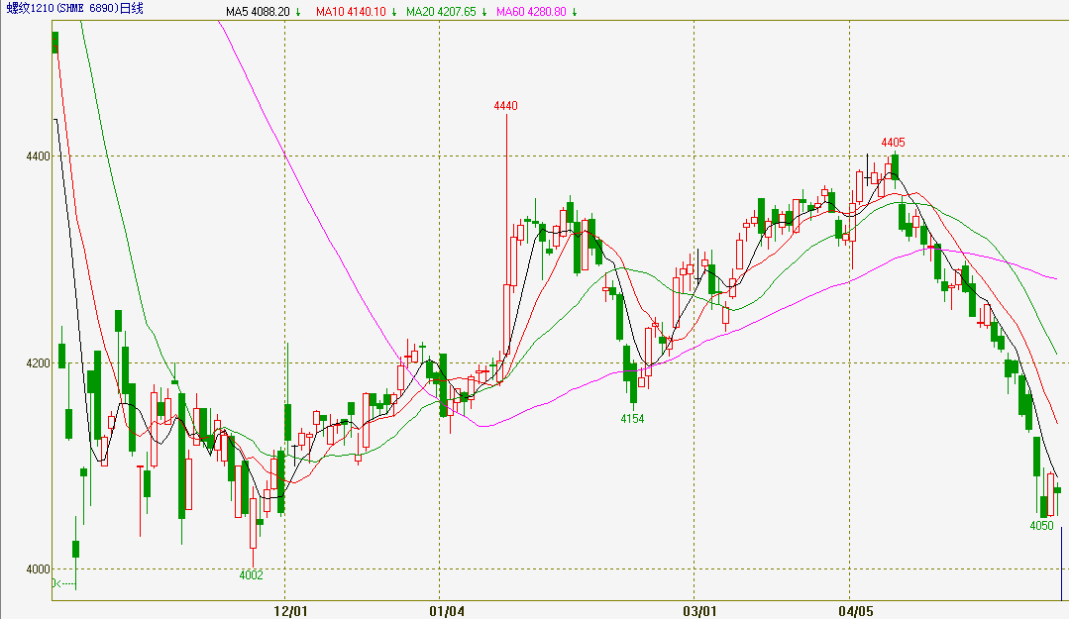
数据图表来源：文华财经
期货：本周沪螺纹延续疲弱走势，继续下探，主力合约最低下探是4049点。尽管上周末国内下调了存款准备金率，但对市场的提振有限，而希腊组阁谈判正式宣布失败以及西班牙债务风险发酵主导了市场情绪，欧元区政治及经济的动荡引发了市场进一步的忧虑。

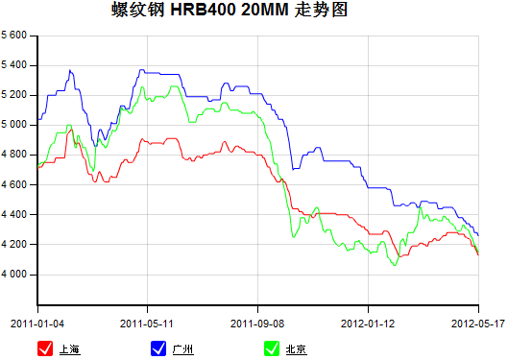
数据图表来源：Mysteel
现货：需求低迷之下，市场杀跌情绪浓郁，各地建材价格继续大幅下跌。截止本周五，20mm规格HRB335材质螺纹钢全国均价为4172元/吨，较上周下跌75元/吨；本周各主流城市6.5mm规格Q235材质高线全国均价为4212元/吨，较上周下跌68元/吨。另外，20mmHRB335螺纹钢最高、最低价分别为乌鲁木齐的4470元/吨和上海的3960元/吨；6.5mmQ235高线最高、最低价分别为乌鲁木齐的4520元/吨和上海的4120元/吨。

二、本周焦点
5月18日消息，中钢协发布我国2012年5月上旬全国钢厂粗钢日均产量预估值，产量达到204.53万吨，较4月下旬的203.5万吨增产1.03万吨，增幅达0.51%，创下粗钢产量历史新高。
17日，铁道部招标发行2012年第一期短融券，募资金额200亿元。与此同时，铁道部还在债券募集说明书中表示，截至去年年末，铁道部获得的银行意向授信规模超过2万亿元。随着银行陆续放款，铁路的开工将逐渐增加。
温家宝指出，当前我国经济运行总体平稳，经济增长仍在预期目标区间，但经济社会发展面临的国内外环境更加错综复杂。要贯彻稳中求进的总基调，正确处理保持经济平稳较快发展、调整经济结构和管理通货膨胀预期三者的关系，坚持实施积极的财政政策和稳健的货币政策，把稳增长放在更加重要的位置。要根据经济运行中出现的新情况、新问题，有针对性地加强和改善宏观调控，及时适度预调微调，扩大内需，稳定外需，促进经济平稳较快发展。
三、原料情况
数据图表来源：国都期货公司
本周受钢材和钢坯价格持续下挫影响，国产矿铁精粉价格全面下跌。
数据图表来源：国都期货公司
本周进口矿一路下行，今年罕见。
数据图表来源：国都期货公司
本周国内焦炭价格继续向下调整，其中唐山地区准一级冶金焦价格下调25元/吨，四、库存情况
数据图表来源：国都期货公司
全国社会库存本周继续下降。
五、策略参考
建材供给大增及终端需求低迷压制钢市，而宏观经济疲弱给市场人气造成较重的打击，且美元破位上行压制商品价格，多重利空聚集下沪螺纹依然具有惯性下行的需要，弱势调整之势未改，后期仍可能考验4000点重要位置。但此处为年初构筑的底部区。且4000元上方持仓大幅减少，下跌动能不足，建议空单止赢离场。

免责声明：
如果您对本报告有任何意见或建议，请致信于国都信箱(yfb@guodu.cc），欢迎您及时告诉我们您对本刊的任何想法！
本刊所有信息均建立在可靠的资料来源基础上。我们力求能为您提供精确的数据，客观的分析和全面的观点。但我们必须声明，对所有信息可能导致的任何损失概不负责。
本报告并不提供量身定制的投资建议。报告的撰写并未虑及读者的具体财务状况及目标。国都期货研究团队建议投资者应独立评估特定的投资和战略，并鼓励投资者征求专业财务顾问的意见。具体的投资或战略是否恰当取决于投资者自身的状况和目标。
版权声明：（c）本报告版权为国都期货有限公司所有。本刊所含文字、数据和图表未经国都期货有限公司书面许可，任何人不得以电子、机械、影印、录音或其他任何形式复制、传播或存储于任何检索系统。不经许可，复制本刊任何内容皆属违反版权法行为，可能将受到法律起诉，并承担与之相关的所有损失赔偿和法律费用。涉及版权的所有问题请垂询：010-64000083。

